107078, г. Москва, ул. Каланчевская, д. 27

8 (800) 200-00-00


Реквизиты счёта
Заказано в Альфа Банк Онлайн
{{ var1 }}

БИК {{ var5 }}

Наименование банка АО АЛЬФА БАНК

Корреспондентский счёт |  | {{ var6 }}
ИНН |  | {{ var3 }}
КПП |  | {{ var4 }}
Лицевой счёт получателя |  | {{ var7 }}
НАЗВАНИЕ |  |  | ВАЛЮТА
Платёжный счёт |  |  | Российский рубль

Дата формирования {{ var9 }}
Владелец: АО АЛЬФА БАНК
Действителен: с {{ var9 }} по {{ var9 }}
Дата подписи: 16.02.2026
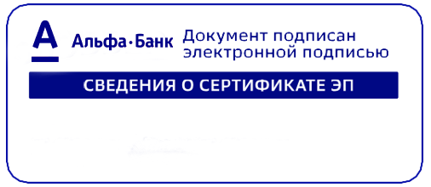

117420 , г. Москва ул. Намёткина, д. 16 , корп. 1 .

8 (800) 100-07-01


Реквизиты счёта
Заказано в Газпромбанк Онлайн
{{ var1 }}

БИК {{ var5 }}

Наименование банка АО Газпромбанк

Корреспондентский счёт |  | {{ var6 }}
ИНН |  | {{ var3 }}
КПП |  | {{ var4 }}
Лицевой счёт получателя |  | {{ var7 }}
НАЗВАНИЕ |  |  | ВАЛЮТА
Платёжный счёт |  |  | Российский рубль

Дата формирования {{ var9 }}
Владелец: АО ГАЗПРОМБАНК
Действителен: с {{ var9 }} по {{ var9 }}
Дата подписи: 30.01.2026
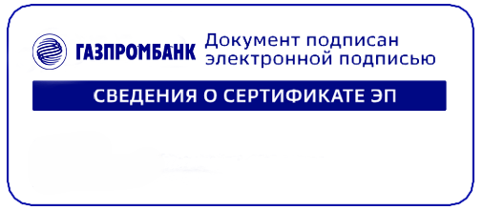

109052, г. Москва ул. Смирновская, д. 10 , стр. 22

8 800 333-03-03


Реквизиты счёта
Заказано в ПСБ Онлайн
{{ var1 }}

БИК {{ var5 }}

Наименование банка АО ПРОМСВЯЗЬБАНК

Корреспондентский счёт |  | {{ var6 }}
ИНН |  | {{ var3 }}
КПП |  | {{ var4 }}
Лицевой счёт получателя |  | {{ var7 }}
НАЗВАНИЕ |  |  | ВАЛЮТА
Платёжный счёт |  |  | Российский рубль

Дата формирования {{ var9 }}
Владелец: ПАО ПРОМСВЯЗЬБАНК
Действителен: с {{ var9 }} по {{ var9 }}
Дата подписи: 30.01.2026

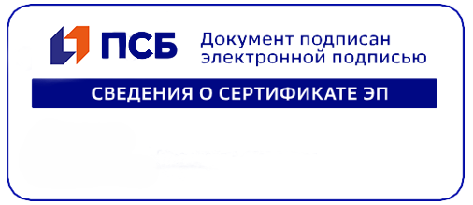

119002 , г. Москва, ул. Смоленская-Сенная площадь , д. 28

8 (800) 700-91-00


Реквизиты счёта
Заказано в Райффайзен Онлайн Банк
{{ var1 }}

БИК {{ var5 }}

Наименование банка АО «РАЙФФАЙЗЕНБАНК»
Корреспондентский счёт |  | {{ var6 }}
ИНН |  | {{ var3 }}
КПП |  | {{ var4 }}
Лицевой счёт получателя |  | {{ var7 }}
НАЗВАНИЕ |  |  | ВАЛЮТА
Платёжный счёт |  |  | Российский рубль

Дата формирования {{ var9 }}
Владелец: АО РАЙФФАЙЗЕН БАНК
Действителен: с {{ var9 }} по {{ var9 }}
Дата подписи: 05.02.2026
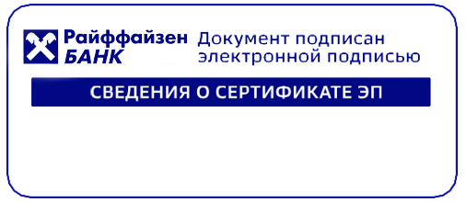

117997, г. Москва, ул. Вавилова, д. 19

8 800 555-55-50


Реквизиты счёта
Заказано в Сбер Банк Онлайн
{{ var1 }}

БИК {{ var5 }}

Наименование банка ПАО СБЕРБАНК

Корреспондентский счёт |  | {{ var6 }}
ИНН |  | {{ var3 }}
КПП |  | {{ var4 }}
Лицевой счёт получателя |  | {{ var7 }}
НАЗВАНИЕ |  |  | ВАЛЮТА
Платёжный счёт |  |  | Российский рубль

Дата формирования {{ var9 }}
Владелец: ПАО СБЕР БАНК
Действителен: с {{ var9 }} по {{ var9 }}
Дата подписи: 13.02.2026
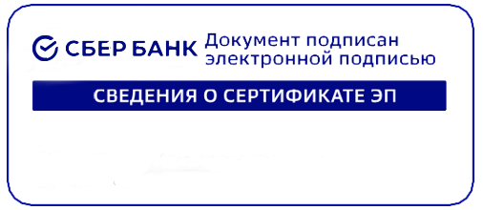

443079 , Москва ул. Самарская область, Самара, проезд Георгия Митирева, д. 11.

+7 (800) 250-57-57


Реквизиты счёта
Заказано в Солидарность Онлайн
{{ var1 }}

БИК {{ var5 }}

Наименование банка АО КБ СОЛИДАРНОСТЬ

Корреспондентский счёт |  | {{ var6 }}
ИНН |  | {{ var3 }}
КПП |  | {{ var4 }}
Лицевой счёт получателя |  | {{ var7 }}
НАЗВАНИЕ |  |  | ВАЛЮТА
Платёжный счёт |  |  | Российский рубль

Дата формирования {{ var9 }}
Владелец: ПАО УРАЛСИБ
Действителен: с {{ var9 }} по {{ var9 }}
Дата подписи: 30.01.2026

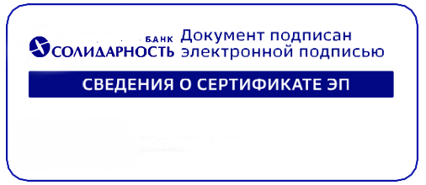

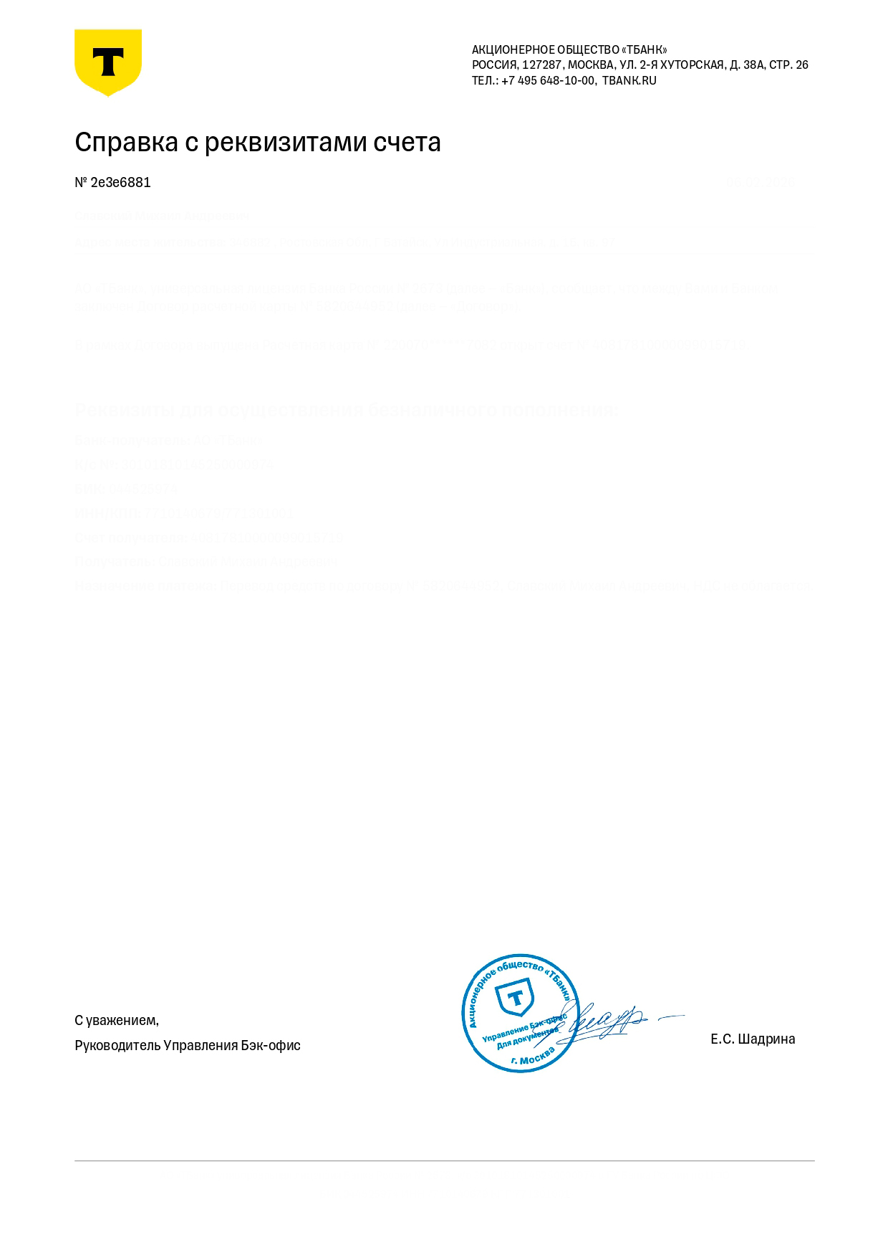
{{ var9 }}
{{ var1 }}
АО «ТБанк», универсальная лицензия Банка России № 2673 (далее – «Банк»), сообщает, что между Вами и Банком заключен Договор расчетной карты № 5820644952 (далее – «Договор»).
АО «ТБанк» универсальная лицензия Банка России № 2673, к/с 30101810145250000974 в ГУ Банка России по ЦФО
БИК 044525974 ИНН 7710140679 КПП 771301001
В рамках Договора выпущена Расчетная карта № 220070******7082 открыт счет № 40817810000099015719.
Реквизиты для осуществления безналичного пополнения:
Банк-получатель: АО «ТБанк»
К/с №: {{ var6 }}
БИК: {{ var5 }}
ИНН/КПП: {{ var3 }} / {{ var4 }}
Счет получателя: {{ var7 }}
Получатель: {{ var1 }}
Назначение платежа: Перевод средств по договору № 5820644952, Славский Михаил Андреевич, НДС не облагается.

119048 , Москва ул. Ефремова , д. 8.

+7 (800) 250-57-57


Реквизиты счёта
Заказано в Уралсиб Онлайн
{{ var1 }}

БИК {{ var5 }}

Наименование банка АО УРАЛСИБ

Корреспондентский счёт |  | {{ var6 }}
ИНН |  | {{ var3 }}
КПП |  | {{ var4 }}
Лицевой счёт получателя |  | {{ var7 }}
НАЗВАНИЕ |  |  | ВАЛЮТА
Платёжный счёт |  |  | Российский рубль

Дата формирования {{ var9 }}
Владелец: ПАО УРАЛСИБ
Действителен: с {{ var9 }} по {{ var9 }}
Дата подписи: 30.01.2026

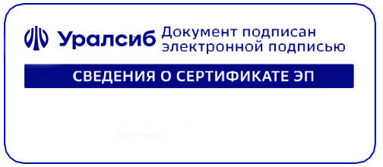

Валюта счета | RUB
Название счета | Мастер-счет в рублях
Номер счета | {{ var7 }}
Номер договора | 00055-Р-49663497
Дата открытия | 21.01.2025


{{ var1 }}
Общая информация по счёту

Реквизиты для пополнения счета

Наименование Банка получателя | Банк ВТБ (публичное акционерное общество)
Адрес Банка получателя | 191144, г. Санкт-Петербург, Дегтярный переулок,  д. 11, лит. А
БИК Банка получателя | {{ var5 }}
ИНН Банка получателя | {{ var3 }}
КПП Банка получателя | {{ var4 }}
К/С Банка получателя | {{ var6 }}
Получатель | {{ var1 }}
Счет получателя в банке | {{ var7 }}
